|  |  |
| --- | --- |
| Wohin mit dem ganzen Müll? | AB  Nr. 2 |



Welcher Müll hat welche Farbe? Male passend aus.

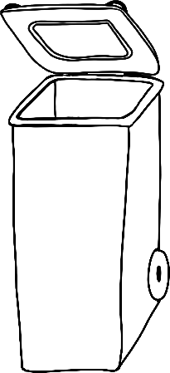

Altpapier Verpackungsmüll Biomüll Restmüll



 Scanne den Code und sieh dir das Video zur Mülltrennung an.



Was kommt in welche Tonne? Male den Müll in der richtigen Farbe aus.







Scanne den Code und löse das interaktive Quiz.